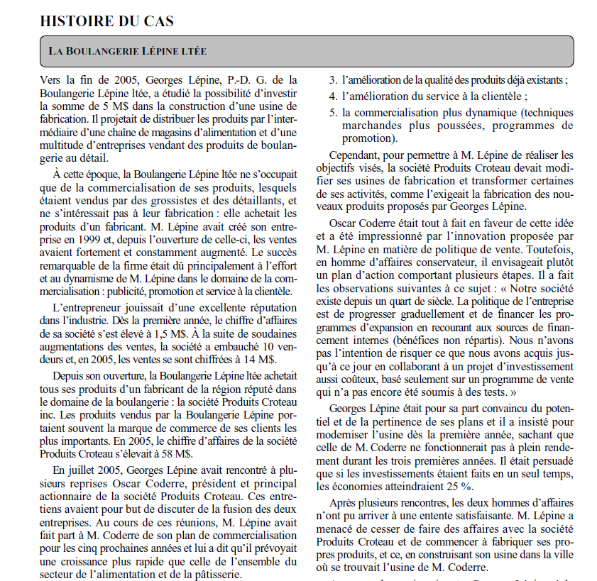

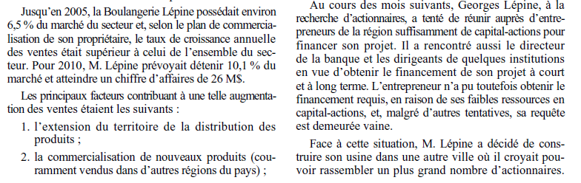

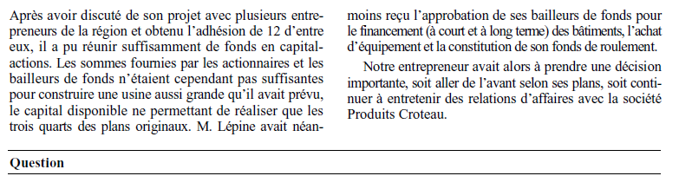

Si vous étiez le conseillez financier du PDG, que lui recommandiez –vous ? et pourquoi ?